T2.4 – Quantifier et chiffrer les prestations liées au projet

Les calculs de prédimensionnement son vérifiés

Prédimensionnement des pannes

Charges permanentes G ( kN/m²)

- Couverture : 0,15 kN/m²  - Pannes : 0,10 kN/m² | G = 0,15 + 0,10  G = 0,25 kN/m²

Charges de neige S ( kN/m² )
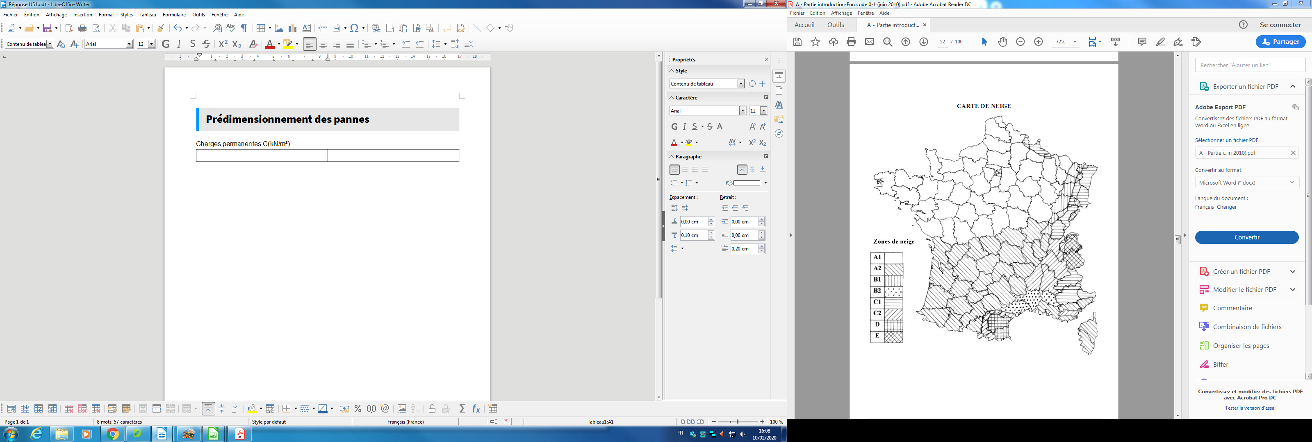 | Département : 33 Gironde  Région : Aquitaine  Zone de neige : A2  Sk0 = 0,45 kN/m²  Altitude < 200 m ΔS1 = 0  Pente à 10 % μ1 = 0,8  S = 0,8 x 0,45  S = 0,36 kN/m²

Charges de vent W⁺ W⁻ ( kN/m²)
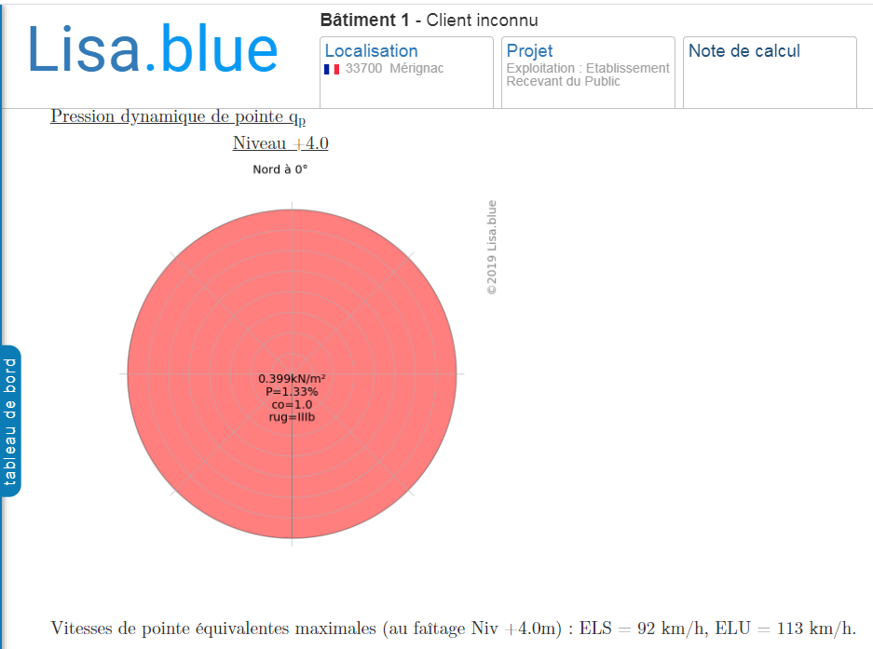
Pression dynamique de pointe q_{p} = 0,399 kN/m²

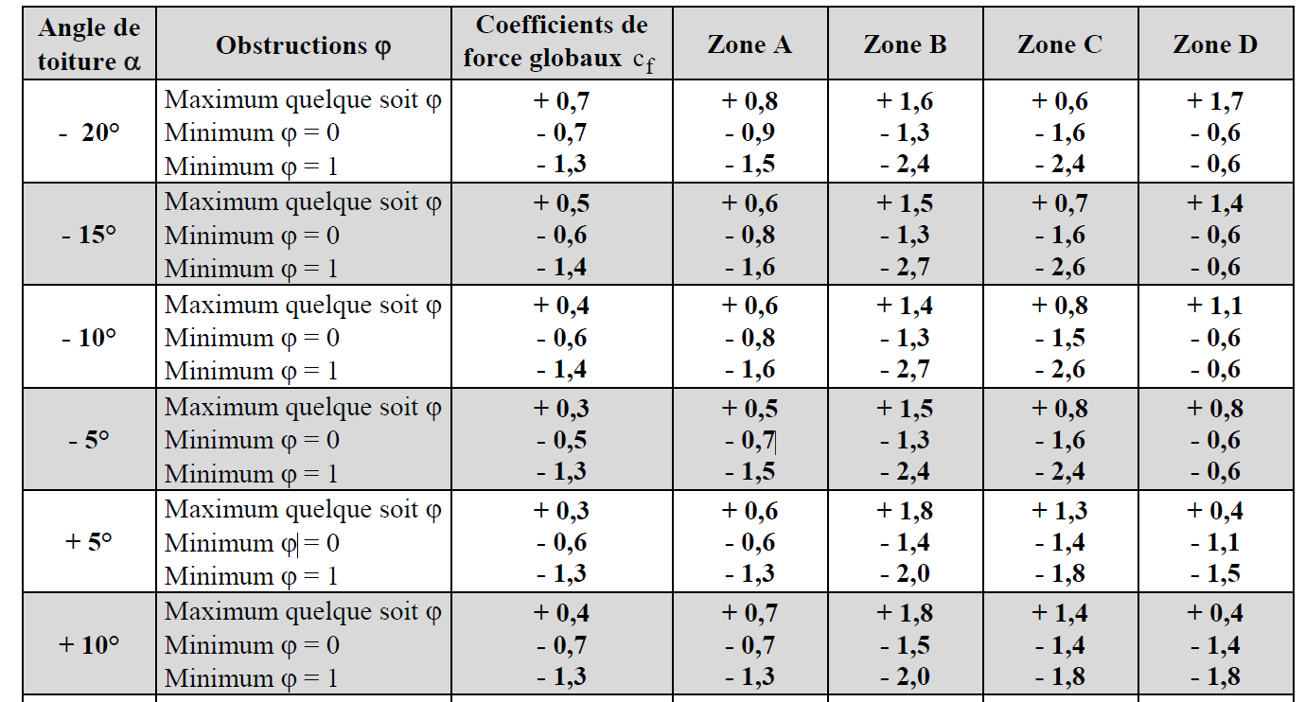
W⁺ = 1,8 x 0399  W⁺ = 0,72 kN/m² | W⁻ = -2 x 0,399  W⁻ = - 0,80 kN/m²
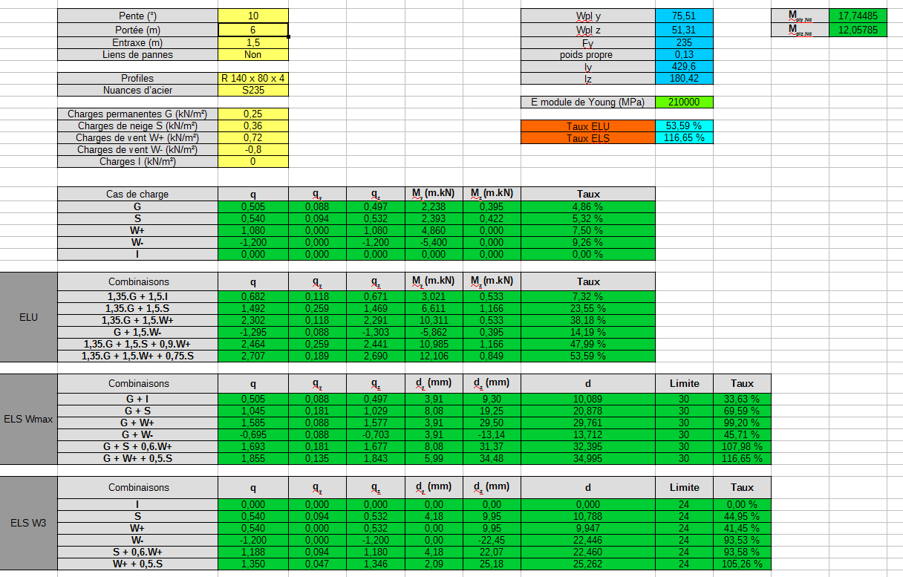
Tube R 140 x 80 x 4 ne convient pas.

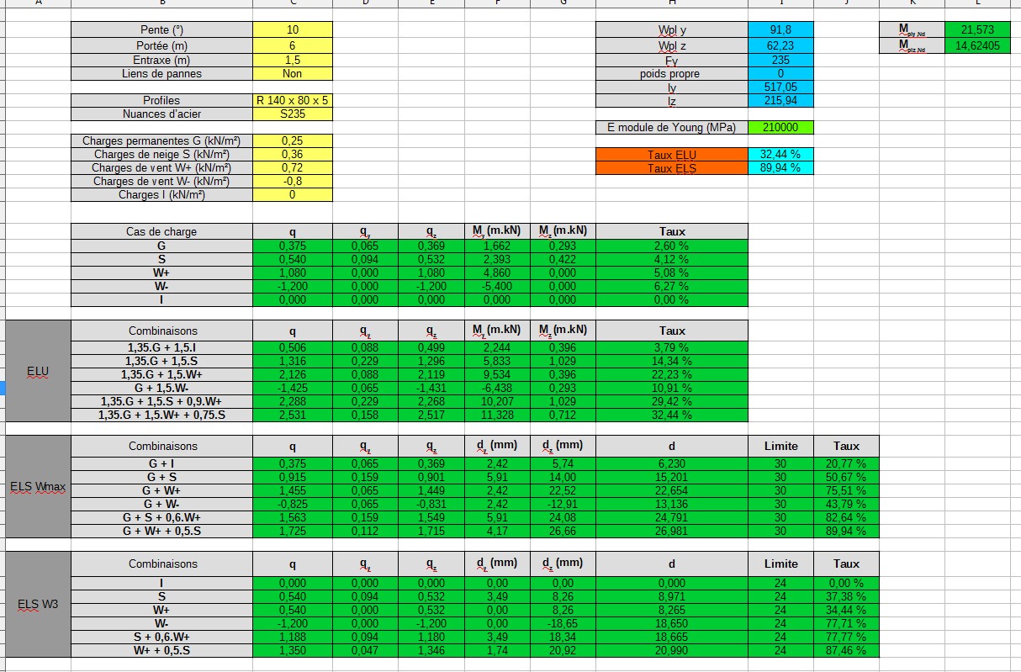
Tube R 140 x 80 x 5 convient.

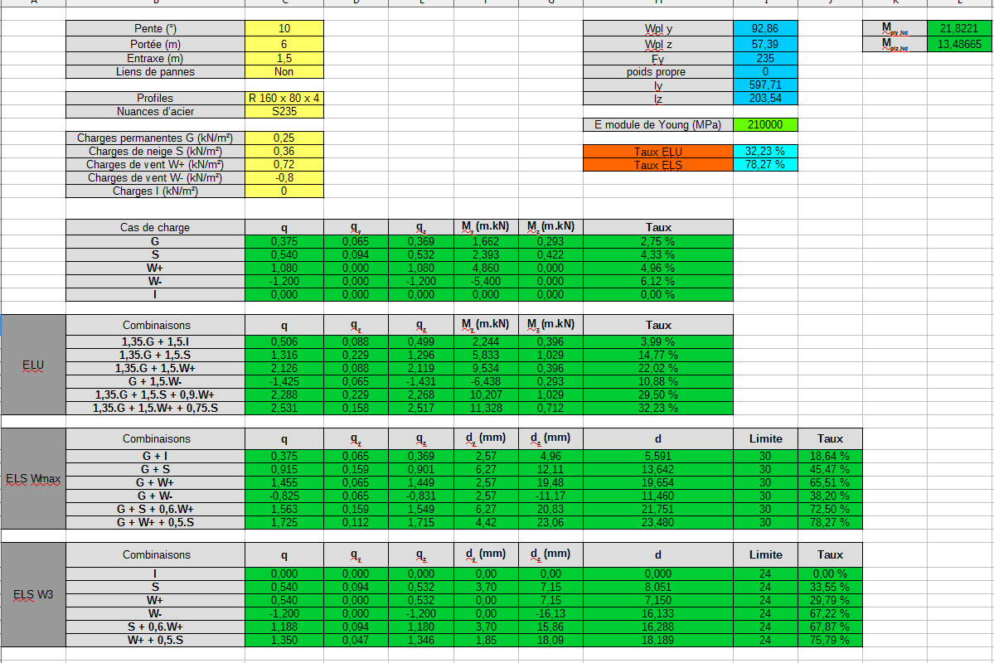
Tube R 160 x 80 x 4 convient et est plus léger.

Le métré est établi. La liste des pièces à produire est constituée (sous ensemble, dimensions, quantité… )

Le déboursé matériaux et matériel (locations, consommables… ) et le déboursé main d’œuvre sont précisés

Les coûts associés au projet (moyens de prévention, transports, sous-traitances… ) sont spécifiés

Le coût de revient global du projet estévalué

Prédimensionnement des pannes

Charges permanentes G ( kN/m²)

- Couverture : 0,15 kN/m²  - Pannes : 0,10 kN/m² | G = 0,15 + 0,10  G = 0,25 kN/m²

Charges de neige S ( kN/m² )
Département : 33 Gironde

Région : Aquitaine

Zone de neige : A2

Sk0 = 0,45 kN/m²

Altitude < 200 m ΔS1 = 0

Pente à 10 % μ1 = 0,8

S = 0,8 x 0,45

S = 0,36 kN/m²

Charges de vent W⁺ W⁻ ( kN/m²)
Pression dynamique de pointe q_{p} = 0,399 kN/m²

W⁺ = 1,8 x 0399  W⁺ = 0,72 kN/m² | W⁻ = -2 x 0,399  W⁻ = - 0,80 kN/m²
Tube R 140 x 80 x 4 ne convient pas.

Tube R 140 x 80 x 5 convient.

Tube R 160 x 80 x 4 convient et est plus léger.

Prédimensionnement du portique file 10

